**新 书 推 荐**

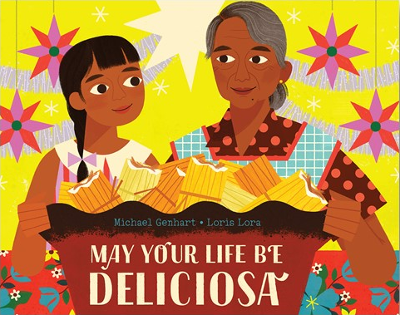**中文书名：《祝你享有美味生活》**

**英文书名：MAY YOUR LIFE BE DELICIOSA**

**作 者：Michael Genhart and Loris Lora**

**出 版 社：Abrams**

**代理公司：ANA/Emily Xu**

**页 数：40页**

**出版时间：2021年9月**

**代理地区：中国大陆、台湾**

**审读资料：电子稿**

**类 型：儿童绘本**

**内容简介：**

*“食谱是什么？”我问奶奶。*

*奶奶笑着回答：“食谱都深深记在我心里，罗西。我用我的眼睛来度量；用我的手，去感受；用我的嘴，来尝一尝。我的奶奶将食谱教给了我，我也要教给你。”*

每年的平安夜，罗西的奶奶、妈妈、阿姨、姐妹和表姐妹们都聚集到奶奶的厨房里做墨西哥玉米馅饼，清洗玉米壳、切洋葱和大蒜、烤辣椒、揉玉米面、给馅料调味，把它们都叠起来------最后再讲个故事。罗西不仅从她的奶奶那里学到了如何做一个美味的墨西哥饼，而且学会了美味生活就是要充满爱、丰富香料和和睦家庭。

**本书卖点：**

* 节日传统：墨西哥玉米馅饼是节日传统食物。
* 有意义的比喻：这个故事，不仅是关于如何如何做美食，也关于如何生活得更美好。
* 西班牙语：文字中运用了一些西班牙语单词，更加原汁原味。
* 著名作家：在过去的五年里，珍哈特出版了许多畅销书。
* 多代际故事：本故事灵感来源于作者的母亲和家庭，这本书后有详实的背景资料和家庭照片。

**作者简介：**

**迈克尔·珍哈特（Michael Genhart）**是许多本儿童畅销书的作者，也是一位临床心理学家。他和家人们住在湾区。

**洛里斯·罗拉（Loris Lora）**是一位多学科艺术家、设计师、插画家，她作品的灵感来源于她在墨西哥的成长经历、流行文化以及中世纪插画设计。她的作品曾经被编辑出版，被选用到玩具和平面设计方案中，也在世界各地的画廊中展出。她在洛杉矶生活工作。

**内文插图：**

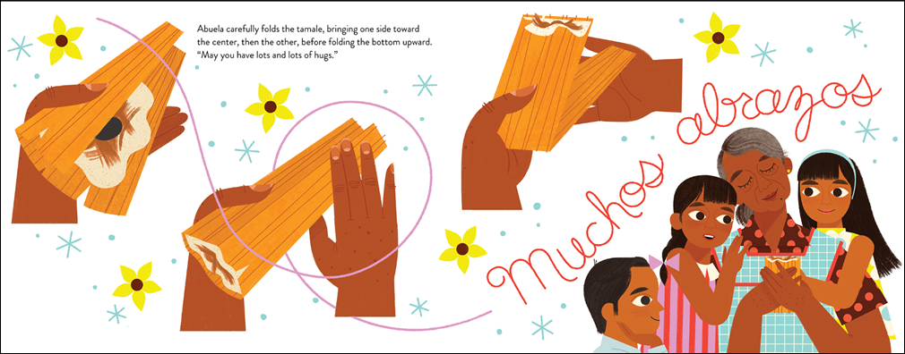



**谢谢您的阅读！**

**请将回馈信息发送至：徐书凝（Emily Xu)**

安德鲁﹒纳伯格联合国际有限公司北京代表处

北京市海淀区中关村大街甲59号中国人民大学文化大厦1705室, 邮编：100872  
电话：010-82504206

传真：010-82504200

Email：Emily@nurnberg.com.cn

网址：www.nurnberg.com.cn

微博：<http://weibo.com/nurnberg>

豆瓣小站：<http://site.douban.com/110577/>

微信订阅号：ANABJ2002